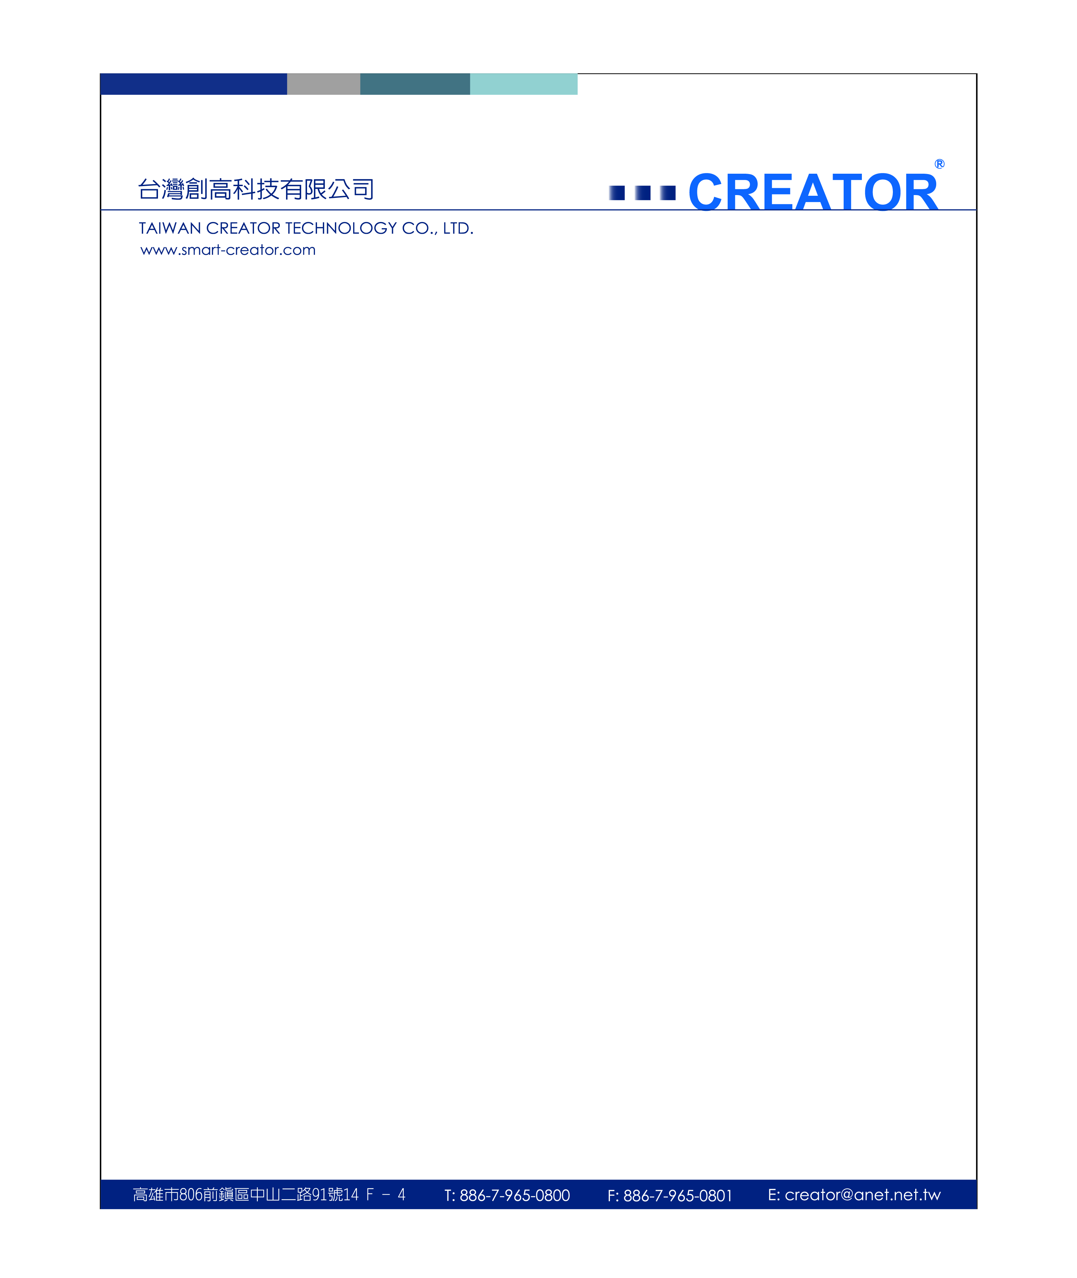

親愛的客戶 鈞鑑:
主旨:98年上半年度CREATOR軟體程式編輯免費教學培訓(第一期)
說明:感謝 貴公司長期以來對CREATOR產品的支持與厚愛!本公司秉持著互惠合作的經營模式，為客戶提供優惠之價格、良好之品質、優質之服務。
是故，本公司已著手進行安排98年度CREATOR軟體程式編輯課程之免費教學，課程預定時間為98年6月19至98年6月20日，為客戶提供優質之售後服務，以饗 貴客戶之支持!

敬請 貴客戶回傳報名表，即可完成報名手續!以利本公司後續作業上的安排，報名截止日期為98年6月15日
客戶名稱:_________________________________(蓋章)
參加人員姓名:_____________________________
預定受訓時間: 98年6月19日至 98年6月20日

如有任何疑問或想進一步了解課程詳情，請撥打客服專線07-9650800轉103，將由客服專員為您服務!
順頌
商祺!
行銷業務部
2009年5月27日

